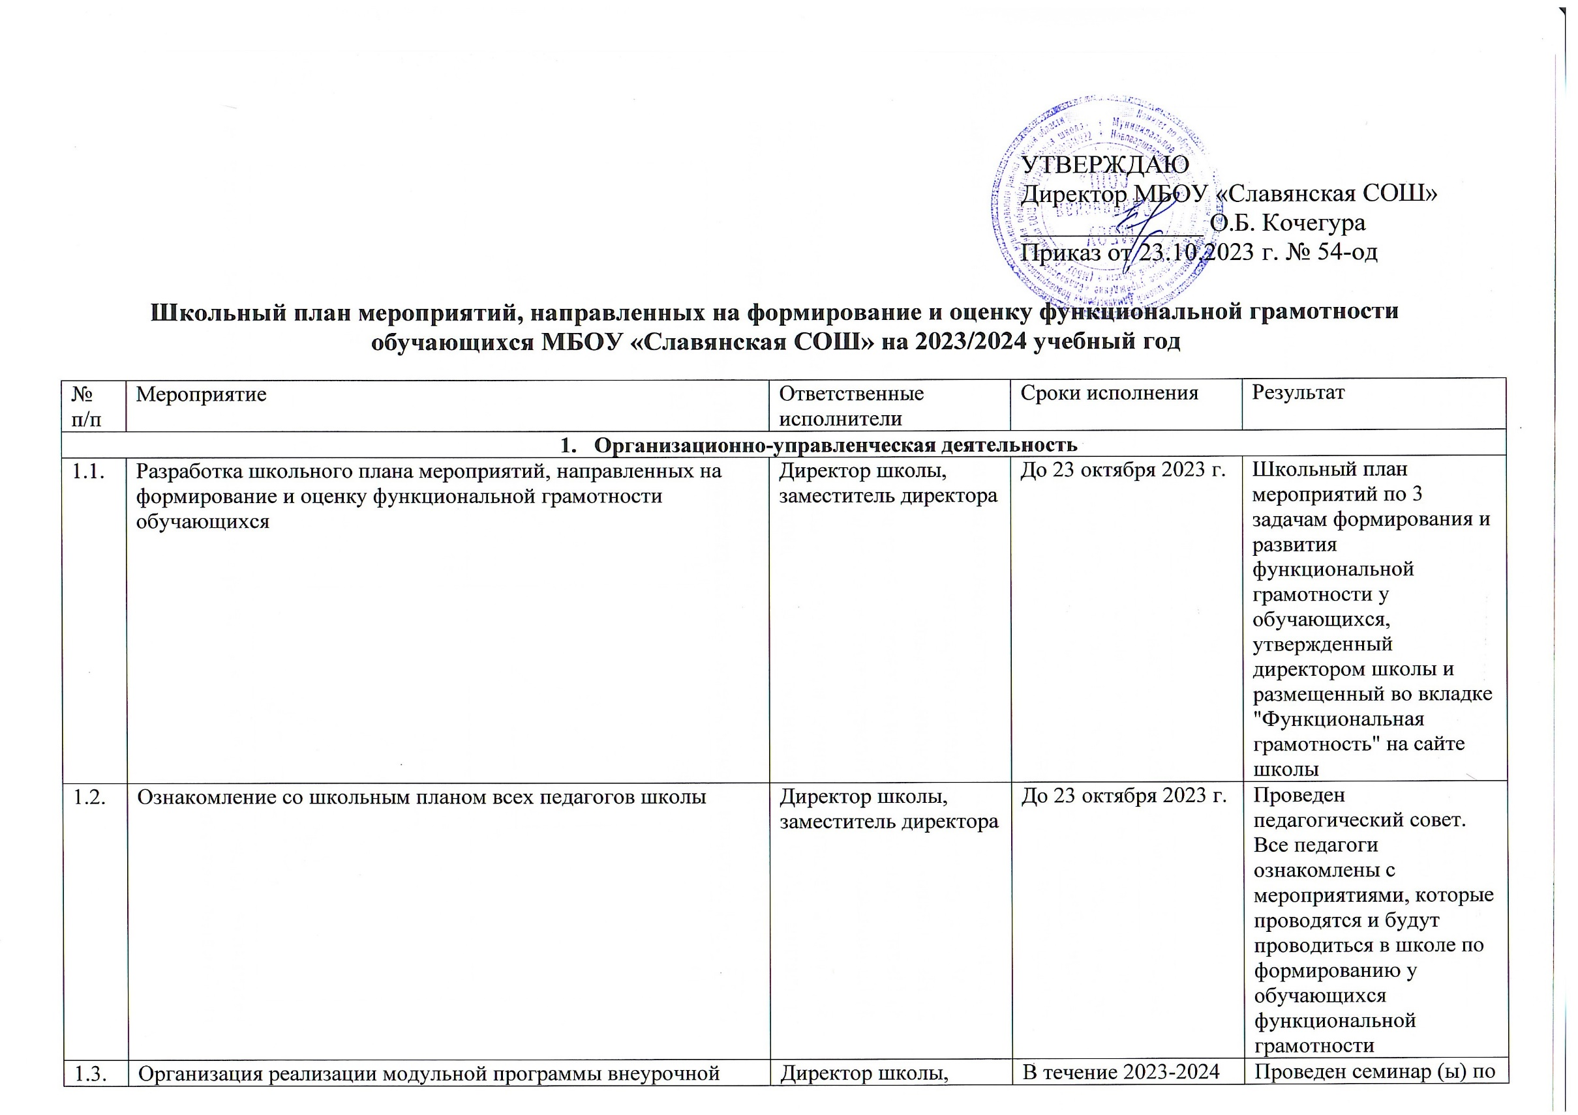
 | деятельности по формированию и развитию функциональной грамотности у обучающихся 1-4 классов с использованием материалов из электронного банка заданий Российской электронной школы (далее – РЭШ), открытого банка заданий на сайте Федерального института педагогических измерений и др. (далее – банки заданий) | заместитель директора, учителя начальных классов, реализующие программу внеурочной деятельности по функциональной грамотности | учебного года | работе с материалами из банков заданий. Посещаются уроки и внеурочные занятия директором школы, заместителем директора. В образовательный процесс внедряются задания для формирования и оценки функциональной грамотности обучающихся с использованием материалов из банков заданий
1.4. | Организация реализации модульной программы внеурочной деятельности по формированию и развитию функциональной грамотности у обучающихся 5-9 классов с использованием материалов из банков заданий | Директор школы, заместитель директора, учителя, реализующие программу внеурочной деятельности | В течение 2023-2024 учебного года
1.5. | Организация реализации модульной программы внеурочной деятельности по формированию и развитию функциональной грамотности у обучающихся 10 - 11 классов с использованием материалов из банков заданий | Директор школы, заместитель директора, учителя, реализующие программу внеурочной деятельности | В течение 2023-2024 учебного года
1.6. | Использование на уроках в 1-11 классах материалов из банков заданий | Директор школы, заместитель директора, учителя-предметники, учителя начальных классов | В течение 2023-2024 учебного года
1.7. | Участие в Муниципальных единых методических днях (совещания по вопросам управления на уровне школы формированием и оценкой функциональной грамотности, знакомство с управленческими практиками школ, представление собственной управленческой практики, принятие управленческих решений на основе анализа внешних оценочных процедур) | Директор школы, заместитель директора | В течение 2023-2024 учебного года (1 раз в месяц) | Управленческие решения.  Информационно-методическая поддержка по вопросам формирования и оценки функциональной  грамотности обучающихся. Управление формированием и оценкой функциональной грамотности обучающихся на уровне школы.
1.8. | Информационно-просветительская работа с родителями (законными представителями) обучающихся, представителями средств массовой информации, общественностью по вопросам функциональной грамотности обучающихся | Директор школы, заместитель директора | В течение 2023-2024 учебного года (1 раз в полугодие) | Формирование у участников образовательного процесса позитивного отношения к вопросам формирования и оценки функциональной грамотности обучающихся.  Наполнение вкладки "Функциональная грамотность" на сайте школы
1.9. | Организация и проведение мониторинга выполнения школьного плана мероприятий по формированию и оценке функциональной грамотности обучающихся на 2023-2024 учебный год | Директор школы, заместитель директора | В течение 2023-2024 гг., 1 раз в полугодие | Управленческие решения
1.10. | Организация проведения диагностических работ в 8-9 классах с использованием заданий РЭШ и анализ результатов | Директор школы, заместитель директора | Октябрь-декабрь 2023 | Управленческие решения
2. Организация и совершенствование методической поддержки педагогов школы по вопросам формирования и оценки функциональной грамотности обучающихся
2.1. | Участие в муниципальном семинаре для руководителей школ по вопросам формирования и оценки функциональной грамотности: «Функциональная грамотность: миф или реальность» | Директор школы, заместитель директора | Октябрь 2023 | Повышение компетенции в вопросах формирования и оценки функциональной грамотности
2.2. | Проведение школьного семинара (семинаров) для учителей по вопросам формирования и оценки функциональной грамотности: «Функциональная грамотность: миф или реальность» | Директор школы, заместитель директора | Ноябрь 2023
2.3. | Участие в муниципальном семинаре МБОУ «Нововаршавская гимназия» - участника Региональной инновационной площадки – Инновационного комплекса в образовании «Стартап общего образования» (далее – РИП-ИнКО) | Директор школы, заместитель директора | В течение 2023-2024 гг. (по договоренности) | В образовательном процессе школы используются технологические карты, разработанные педагогами Нововаршавской гимназии – участника РИП-ИнКО
2.4. | Проведение школьного семинара на материалах по функциональной грамотности МБОУ «Нововаршавская гимназия» - участника РИП-ИнКО | Директор школы, заместитель директора | В течение 2023-2024 гг. (по договоренности)
2.5. | Участие в Муниципальных единых методических днях по вопросам формирования и оценки функциональной грамотности обучающихся (знакомство с ресурсами, методическими материалами) | Директор школы, заместитель директора | В течение 2023-2024 гг. (1 раз в месяц) | Повышение методической компетенции в вопросах формирования и оценки функциональной грамотности
2.6. | Проведение Школьных единых методических дней по вопросам формирования и оценки функциональной грамотности | Директор школы, заместитель директора | В течение 2023-2024 гг. (1 раз в месяц) | Повышение методической компетенции учителей школы в вопросах формирования и оценки функциональной грамотности. Внедрение заданий по формированию и оценке функциональной грамотности в образовательный процесс
2.7. | Организация обучения учителей на курсах повышения квалификации (далее – КПК) по вопросам формирования и оценки функциональной грамотности обучающихся | Директор школы, заместитель директора | В течение 2023-2024 гг. | Увеличение доли педагогов, прошедших КПК по функциональной грамотности
2.8. | Участие в Муниципальном фестивале практик по результатам внедрения в образовательный процесс материалов Муниципальных ЕМД (материалов по функциональной грамотности) | Директор школы, заместитель директора | Апрель 2024 г. | Банк лучших практик на муниципальной электронной методической платформе
2.9. | Наполнение раздела "Функциональная грамотность" на сайте школы | Директор школы, заместитель директора | В течение 2023-2024 гг. (1 раз в два месяца) | Информационно-методическая поддержка педагогического сообщества в вопросах формирования и оценки функциональной грамотности
2.10. | Организация участия учителей в мастерских, мастер-классах, методических семинарах по вопросам формирования и оценки функциональной грамотности у обучающихся, организованных БОУ ДПО "ИРООО" (в рамках плана работы Международного методического центра "Академия педагогического мастерства: навыки 21 века") | Директор школы, заместитель директора | В течение 2023-2024 гг | Повышение компетенции учителей в вопросах формирования и оценки функциональной грамотности
2.11. | Организация участия учителей в работе муниципальных ассоциаций учителей по вопросам формирования и оценки функциональной грамотности у обучающихся | Директор школы, заместитель директора | Январь, март 2024 г.
2.12. | Организация участия педагогов в межрегиональной научно-практической конференции «Тенденции развития образования 21 века: формирование навыков будущего» | Директор школы, заместитель директора | Май 2024 г. | Знакомство с лучшими практиками формирования и оценки функциональной грамотности
2.13. | Организация участия педагогов в международной интернет-конференции «Тенденции развития навыков 21 века: современное состояние, проблемы, перспективы» | Директор школы, заместитель директора | 2024 г. (по плану БОУ ДПО «ИРООО»)
2.14. | Организация участия педагогов в Международном Дне единых действий по формированию и оценке функциональной грамотности | Директор школы, заместитель директора | Апрель, октябрь 2024 г. | Предоставление методических материалов в международный методический центр «Академия педагогического мастерства»
3. Работа с обучающимися
3.1. | Организация участия обучающихся школы в региональном мониторинге образовательных достижений обучающихся (комплексные работы, 4-8 классы) | Школьный координатор оценки качества образования (ОКО) | Февраль - март 2024 г. | 100% участие обучающихся школы, включенных в выборку  100% участие обучающихся школы, включенных в выборку
3.2. | Организация участия обучающихся школы в региональном мониторинге по финансовой грамотности (8 класс) | Школьный координатор ОКО | Май 2024 г.
3.3. | Организация обучающихся школы в региональных диагностических работах | Школьный координатор ОКО | Октябрь 2024 г.
3.4. | Организация участия школьных команд в IX Областном чемпионате командных игр-конкурсов по функциональной грамотности среди обучающихся 3–11 классов | Директор школы, заместитель директора, школьный координатор чемпионата | Ноябрь 2023 года – апрель 2024 года | Позитивная динамика участия школьных команд по сравнению с 2022-2023 гг.
3.5. | Проведение школьного этапа регионального чемпионата «Школьные навыки» (далее – чемпионат) среди обучающихся 2 – 6 классов.  Организация участия обучающихся-победителей в муниципальном этапе, межмуниципальном и региональном. | Директор школы, заместитель директора, школьный координатор чемпионата, учителя - предметники | Январь-март 2024 г. | 100% участие обучающихся 2-6 классов в чемпионате согласно квоте
3.6. | Организация проведения диагностических работ в 8-9 классах с использованием заданий РЭШ | Директор школы, заместитель директора | Октябрь-декабрь 2023 г. | 100% участие обучающихся 8-9 классов
3.7. | Организация участия обучающихся школы в муниципальном форуме обучающихся экологической направленности «ЭКОТРЕК». | Директор школы, заместитель директора | Сентябрь 2023 г., сентябрь 2024 г. | Массовое вовлечение обучающихся в проектную и исследовательскую деятельность экологической направленности
3.8. | Включение заданий на формирование и оценку функциональной грамотности в тексты промежуточной аттестации, в задания школьных проектов «Интеллектуальные ринги» (1 – 4 классы), МАН (Малая Академия Наук в 9 – 11 классах) | Директор школы, заместитель директора | В соответствии с планом работы школы | Позитивная динамика результатов

